A MÚLT KINCSEIBŐL FEJLŐDŐ JÖVŐ

A mintaprojektet készítő pedagógus neve: | Székely Erika Edit
Iskola neve, címe: | Diószegi Sámuel Baptista Szakgimnázium és Szakképző Iskola
Ajánlott korosztály: | 14-19 (gimnázium-szakgimnázium)

Kiinduló problémahelyzet: A diákönkormányzat tagjai az osztályok gondolatait tolmácsolták a segítő tanárokon keresztül az iskolavezetés felé. Tapasztalataik alapján a diákok többféle tevékenységet végeznek az iskola névadója felé való tisztelgés kapcsán. Azonban ezek a tevékenységek nem kapcsolódnak egy komplex egész projekté. A diákok döntő hányada vidéki, bejáró vagy kollégista. Nem ismerik a város épített és természeti értékeit. Csak elmennek impozáns épületek, szobrok mellett, de nincs kapcsolatuk a helyekkel. A városi tereknek számos környezeti, szociális és egészségügyi problémája van. Az urbánus embernek ki kell használnia az urbanizáció adta előnyöket, de emellett a hagyományait ápolni hivatott. Fontos a megismerés, a felfedezés és a hagyományápolás a fenntartható jövő biztosítása érdekében. A gondozás, a múlt értékeinek ápolása biztosítja, a kreatív, tovább építhető jövőt. A múlt értékeinek szerves részt kell kapnia a város tovább épülésében. Használják a modern kommunikációs csatornákat, de nem igazán ismeretszerzés céljából.

Tevékenység, időbeosztás | A tevékenység célja, fejlesztendő készségek | Munkaformák, módszerek | Eszközök, mellékletek
TERVEZÉSI SZAKASZ

- KUTATÁS  Tanórai aktivitás, csoportfeladatok a témával kapcsolatban. Csoportok kijelölése a feladatok előkészítésére és az előkészítő tevékenységekre.  1x45 perc  A csoportok önálló és az aktivitást mutató társak bevonása után feladatokat végeznek.  1x45 perc  Összegyűjtik a projekthez tartozó irányvonalakat. Célirány: Diószegi Sámuel élete, munkássága, kötődése Debrecenhez, épített értékek, természeti értékek  Projektterv készítő tevékenységek tanári mentorálással  2x45 perc | Mikró- és makrocsoporok szervezése, közösségi tevékenységek aktivizálása, öntevékeny szerveződés, motivációs tényezők, közösségi élet szerepének fontossága, tanárok megszólítása a feladat céljainak érdekében, csapatépítés, közösségi csatornák használata, aktivitás.  A tevékenység célja: a ma társadalmának környezeti szemlélete, illetve annak szemléletformálási minősége fogja létrehozni a jövő urbánus társadalmának környezetét.  A természet és környezet iránti érzékenység, a környezeti nevelés  komplex gyerekbarát fejlesztése minden korosztály és társadalmi réteg feladta.  Fejlesztendő készségek:  - kiemelt kompetencia területek (digitális, anyanyelvi, esztétikai, idegen nyelvi, termésezttudományos, hon-és népismereti, szociális és állampolgári)  - empatikus képesség  - önállóság | - kutatás  - szervezés  - ismeretszerzés  - kommunikáció  - előadás, beszélgetés, magyarázat  - csoportszervezés  - munkamegosztás  - csapatépítő játékok  - szerepjáték  - ötletbörze  - gondolati térkép  - anyag és eszközgyűjtés  - empátia  - frontális, páros és csoportos (kooperatív, differenciált) munkaformák | - interaktív tábla  - mobil eszközök  - toll, papír, csomagoló papír, kartonok
- ÉRTELMEZÉS  Tanulói elsajátítás feladatlap készítéshez, tervezés lépéseinek megismerése  Alternatív technikák megismerése tanórákon a tanórán kívüli tevékenységek tervezéséhez, előkészítéséhez.  1x45 perc | - A meglévő képességek felismerése  - alkalmazás  - szintézis  - tantárgyi koncentráció  - felelősségtudat  - önállóság | - tanulói kiselőadás  - megbeszélés  - kutatómunka  - visszacsatolás  - vita  - szemléltetés  - tevékenység  - mentorálás | feladatlapkészítéshez szükséges anyagok  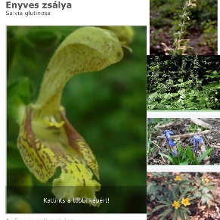  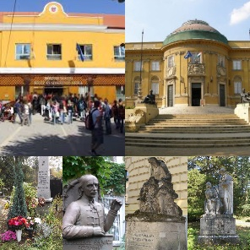
- ÖTLETELÉS  Tanulói csoportok hozzák a kész projekt terveket  Válogatás, kész akcióterv elkészítése  2x45 perc | - alkalmazás  - szintézis  - alkalmazkodó képesség fejlesztése  - tolerancia  - elfogadás  - empatikus képesség  - kompetenciák fejlesztése (természettudományos, digitális, esztétikai, társas) | - csoportos, egyéni és frontális munka  - megbeszélés  - vita  - feladatmegoldás
MEGVALÓSÍTÁSI SZAKASZ

- KIDOLGOZÁS  Előzetes tevékenységek:  A projektben felkeresendő helyek GPS koordinátáinak megkeresése  QR kód létrehozása, hozzárendelés, elhelyezés  projekt megvalósításához szükséges anyagok létrehozása, közzététele  fogadás előkészítése  2x45 perc  Projekt megvalósítása:  2x2x45 perc | - digitális kompetencia fejlesztése  - kezdeményező képesség  - szervező képesség  - logikus gondolkodás  - visszacsatolási képesség  - olvasott szöveg értelmezése | - csoportos, egyéni és frontális munka | fénymásolatok  öntapadós lapok  digitális eszközök  alternatív, újra hasznosított csomagoló és dekorációs anyagok  oklevelek, díjak  bemutató kiállítás előkészítése  ételkészítés megszervezése  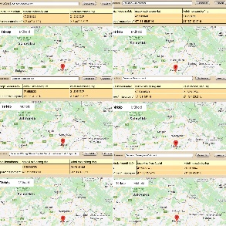
ÉRTKELÉSI SZAKASZ

A projekt zárásaként az iskola szakági tanulói saját maguk által készített süteménnyel és szendviccsel kínálják a projekt résztvevőit  Értékelés, eredményhirdetés  Közös beszélgetés, a kész projektek bemutatás  2x45 perc  1x45 perc | - újra hasznosított anyagok  - kreatív felhasználás  - alternatív anyagok  - egészséges élelmiszerek  - egészséges táplálkozás  - rendezvénykultúra  - beszédkultúra  - önállóság | - csoportos együttlét  - élmény és örömszerzés  - ellenőrzés  - értékelés | alternatív, újra hasznosított csomagoló és dekorációs anyagok  oklevelek, díjak  bemutató kiállítás  Kis növényhatározó  lapok, rajzeszközök  mobilnet  mobil eszközök  projektor  ppt  fénymásoló
ZÁRÁS, ÉRTÉKELÉS, FENNTARTHATÓSÁG  2x45 perc | A projekt széles körű megismertetése, dokumentálása  közzététel  eredményességi mutatók elemzése, értékelése  tartalmak archiválása  empatikus képesség | - értkelés  - jutalmazás  - dicséret  - elemzés | számítógép  internet hozzáférés

A projekt tartalmát tekintve az adott intézmény profilja adta az ötletet. De a tartalmat és a helyi lehetőségeket tekintve bármely debreceni vagy a megye iskolái számára kipróbálható. A tervezetet tovább gondolva más jellegzetes helyi természettudományos személyiséggel behelyettesíthető. A korosztály középiskolásokat céloz meg, de általános iskolában is kivitelezhető. Fontos a megismerés, a városok adta értékek kiaknázása, felhasználása megismerési folyamatokban. A koncentráció megteremtése tudományos területek között, a sokoldalú tevékenység fejlesztő, nevelő hatását figyelembe véve. A tanulói kezdeményezés, és a pedagógus segítő mentor szerepnek finom hangolása nélkülözhetetlen. A tevékenység éveken át fenntartható, bővíthető tartalmakkal, új elemekkel.

Debrecen, 2018. 11. 17.

SZÉKELY ERIKA EDIT

